«Бақылау астрономиясының қазіргі заманғы әдістері»
пәнінен емтихан бағдарламасы

ЖАЗБАША ЕМТИХАН:

ТҮРІ: ДӘСТҮРЛІ – СҰРАҚТАРҒА ЖАУАП БЕРУ

Ол Univer жүйесінде жүргізіледі. Емтихан форматы офлайн жазбаша.

Студенттің жазбаша емтихан процесі автоматты түрде сұрақтарды құруды көздейді.

ЕМТИХАН ТӘРТІБІ

МАҢЫЗДЫ - емтихан алдын-ала белгілі болуы керек кесте бойынша өткізіледі.

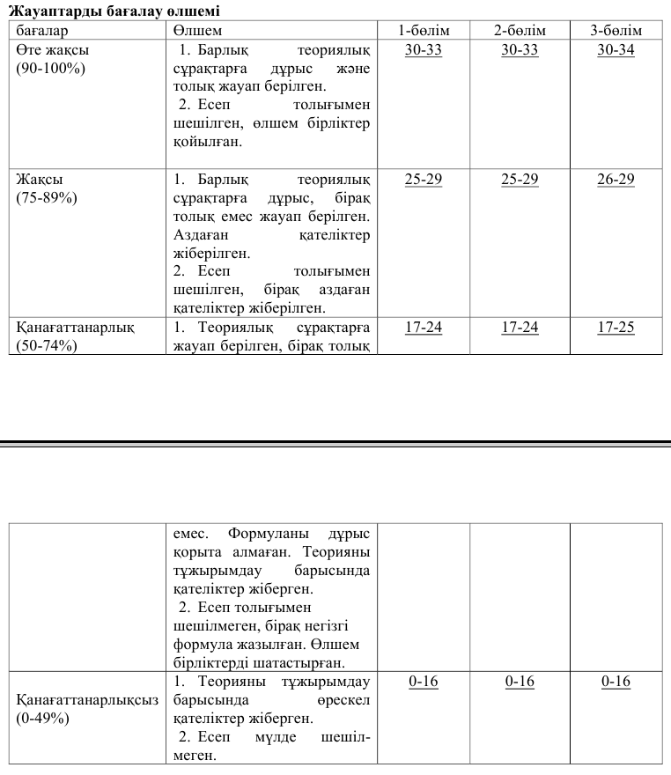
Бақылау астрономиясының негізгі түсініктерін және галактикалық пен метагалактикалық объектілерін толқын ұзындығы кез-келген сәулеленуінің механизмдерін үйрену үшін бағытталған. Галактикаларда, кун жүйесі денелерінің жұлдыздар аралық ортасындағының, дискреттік галактикалық пен галактикадан тыc әр диапазонда бақылау нәтижелерін түсіндіріп және баяндап беру.

Емтихан сұрақтарына сәйкес негізгі тақырыптардың тізімі

- Ғарыш объектілерін зерттеудегі бақылаулар жүргізудің рөлі. Бақылау астрономиясының бөлімдері.
- Бақылау типтері, түрлері және бақылау деректері.
- Бақылаудың негізгі әдістері.
- Астрономияның заманауи бақылау әдістерінің 20-50-100 жыл бұрынғы бақылаулардан айырмашылығы.
- Оптикалық астрономия
- Фотометриялық бақылау әдістері
- Спектрлік бақылау әдістері
- Радиоастрономиялық бақылаудың әдістері
- Инфрақызыл астрономия әдістері
- Ультракүлгін астрономия
- Рентген астрономиясының әдістері
- Ғарыштық гамма-сәулеленуді тіркеу әдістері
- Нейтрино астрономиясында қолданылатын әдістер
- Гравитациялық толқын астрономиясының әдістері

Ұсынылатын әдебиеттер тізімі
- Кононович Э.В., Мороз В.И. Общий курс астрономии - М. ,УРСС, 2004. – 544 с. – ISBN 5-354-00004-1.
- Ковалевский Ж. Современная астрометрия – М. Век-2, 2004. – 480 с.
- Клищенко А.П, Шупляк В.И. Астрономия. Учебное пособие. М, 2004. – 224 с.
- Фотометрия и спектрофотометрия звёзд и галактик. Научное издание/ Бурнашев В. И. , Бурнашева Б. А. – Симферополь: ООО «Антиква», 2016. –
- Воронцов-Вельяминов Б.А. Сборник задач и практических упражнений по астрономии. Учебное пособие для студентов астрономических и физических специальностей ВУЗов. – 7-е изд., стереотип. - М.: Наука, 1977. – 272 с.
- Дагаев М.М Сборник задач по астрономии – М., 1980. – 128 с.
Интернет-ресурсы:
Зерттеушілік инфрақұрылымы
1. Фесенков атындағы астрономиялық обсерватория
2.Ассы-Турген обсерваториясы
Интернет-ресурстар
1. http://elibrary.kaznu.kz/ru
2. MOOC/видеодәрістер және т.б.
3. www.astronet.ru

ҚОРЫТЫНДЫ БАҚЫЛАУДЫ КРИТЕРИАЛДЫ БАҒАЛАУ РУБРИКАТОРЫ

Пән: Бақылау астрономиясының қазіргі заманғы әдістері. Форма: стандартты жазбаша. Платформа: Univer жүйесі

№ | Балл  Критерийі | ДЕСКРИПТОРЛАР
№ | Балл  Критерийі | «Өте жақсы» | «Жақсы» |  | «Қанағаттанарлық» | «Қанағаттанарлықсыз»
№ | Балл  Критерийі | 90–100% (30-33 балл) | 70–89% (25-29 балл) |  | 50–69% (17-24 балл) | 25–49% (8-16 балл) | 0–24% (0-7 балл)
1 сұрақ  33 балл | Бақылау астрономиясындағы қолданылатын заманауи әдістерді түсіну | Бақылау астрономиясындағы қолданылатын заманауи әдістерді терең түсіну |  | Бақылау астрономиясындағы қолданылатын заманауи әдістерді жақсы түсіну | Бақылау астрономиясындағы қолданылатын заманауи әдістерді таяз түсіну | Бақылау астрономиясындағы қолданылатын заманауи әдістерді нашар түсіну немесе мүлде түсінбеу | Бақылау астрономиясындағы қолданылатын заманауи әдістерді терең түсіну
2 сұрақ  33 балл | Бақылау астрономиясындағы бақылаулар деректеріне бірінші реттік өңдеу істеуді жетік меңгеру | Бақылау астрономиясындағы бақылаулар деректеріне бірінші реттік өңдеу істеуді терең деңгейде меңгеру |  | Бақылау астрономиясындағы бақылаулар деректеріне бірінші реттік өңдеу істеуді жақсы деңгейде меңгеру | Бақылау астрономиясындағы бақылаулар деректеріне бірінші реттік өңдеу істеуді орташа деңгейде меңгеру | Бақылау астрономиясындағы бақылаулар деректеріне бірінші реттік өңдеу істеуді нашар меңгеру немесе мүлде меңгермеу | Бақылау астрономиясындағы бақылаулар деректеріне бірінші реттік өңдеу істеуді терең деңгейде меңгеру

 | Критерий/ балл | ДЕСКРИПТОРЛАР
 | Критерий/ балл | «Өте жақсы» | «Жақсы» | «Қанағаттанарлық» | «Қанағаттанарлықсыз»
№ | Критерий/ балл | 90–100% (30-34 балл) | 70–89% (25-29 балл) | 50–69% (17-24 балл) | 25–49% (8-16 балл) | 0–24% (0-7 балл)
3 сұрақ  34 балл | Бақыланған жұлдыздарға IRAF бағдармалық пакетінде фотометриялық талдау | Бақыланған жұлдыздарға IRAF бағдармалық пакетінде фотометриялық талдау өте жақсы талдау | Бақыланған жұлдыздарға IRAF бағдармалық пакетінде фотометриялық талдау жақсы талдай білу | Бақыланған жұлдыздарға IRAF бағдармалық пакетінде фотометриялық талдау орташа деңгейде талдай алу | Бақыланған жұлдыздарға IRAF бағдармалық пакетінде фотометриялық талдау өте нашар талдау немесе мүлдем талдай алмау | Бақыланған жұлдыздарға IRAF бағдармалық пакетінде фотометриялық талдау өте жақсы талдау

